Отчёт по лабораторной работе №3

*дисциплина: Архитектура компьютера*

Дарья Сергеевна Кочина

Содержание

# 1 Цель работы

Целью данной лабораторной работы является изучение идеологии и применение средств системы контроля версий Git, а также приобретение практических навыков работы с ней.

# 2 Задание

Изучить идеологию и применение мредств системы контроля версий Git, а также оформить отчёт по выполнению данной лабортаторной работы.

# 3 Теоретическое введение

Системы контроля версий применяются при работе нескольких человек над одним проектом, основное дерево хранится в локальном или удалённом репозитории, к которому настроен доступ для участников прокта. При внесении изменений в содержание проекта система контроля версий позволяет их фиксировать, совмещать изменения.

Репозиторий - это место, где хранятся и поддерживаются какие-либо данные.

Система контроля версий Git - это набор программ командной строки, доступ к которым можно получить из терминала при помощи ввода команды git с разными опциями.

# 4 Выполнение лабораторной работы

1. Я создала учётную запись на сайте github.com и заполнила основные данные. (рис. 1, 2)

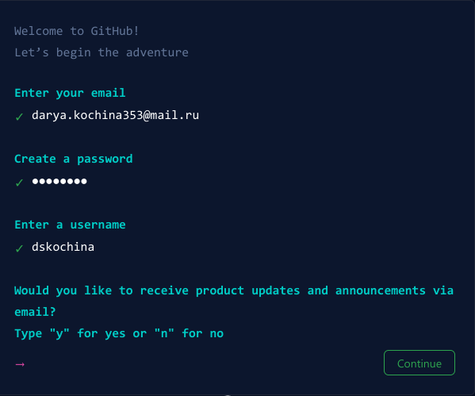

Рис. 1: Создание учётной записи на github



Рис. 2: Профиль на github

1. Я сделала предварительную конфигурацию git. Для этого открыла терминал и ввела следующие команды. (рис. 3, 4, 5, 6, 7)



Рис. 3: Имя и email владельца репозитория

Рис. 4: Настройка utf-8 в выводе сообщений git (false)

Рис. 4: Настройка utf-8 в выводе сообщений git (false)

Рис. 5: Имя начальной ветки (master)

Рис. 5: Имя начальной ветки (master)

Рис. 6: Параметр autocrlf (input)

Рис. 6: Параметр autocrlf (input)

Рис. 7: Параметр safecrlf (warn)

Рис. 7: Параметр safecrlf (warn)

1. Для последующей идентификации пользователя на сервере репозиториев я сгенерировала пару ключей, перейдя в каталог ~/.ssh. (рис. 8)

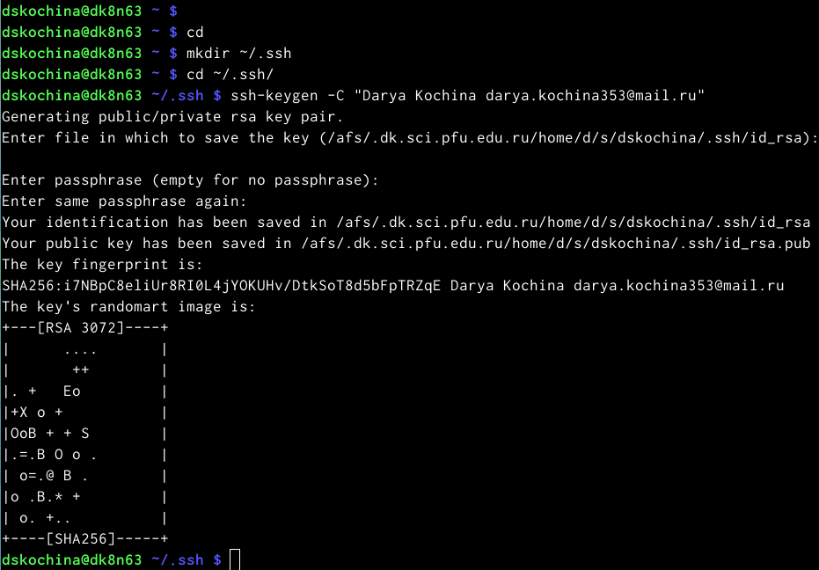

Рис. 8: Генерация пары ключей (открытый и приватный)

1. Я сгенерировала открытый ключ из локальной консоли в буфер обмена, используя следующую команду. (рис. 9)

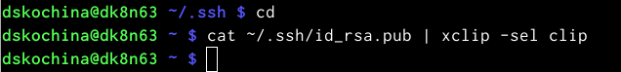

Рис. 9: Копирование ключа

1. Я загрузила сгенерированный открытый ключ. Для этого на сайте github.com я перешла в меню “setting”, выбрала в боковом меню “SSH and GPG keys” и нажала кнопку “New SSH key”. Указала имя ключа и вставила ключ в поле. (рис. 10, 11)

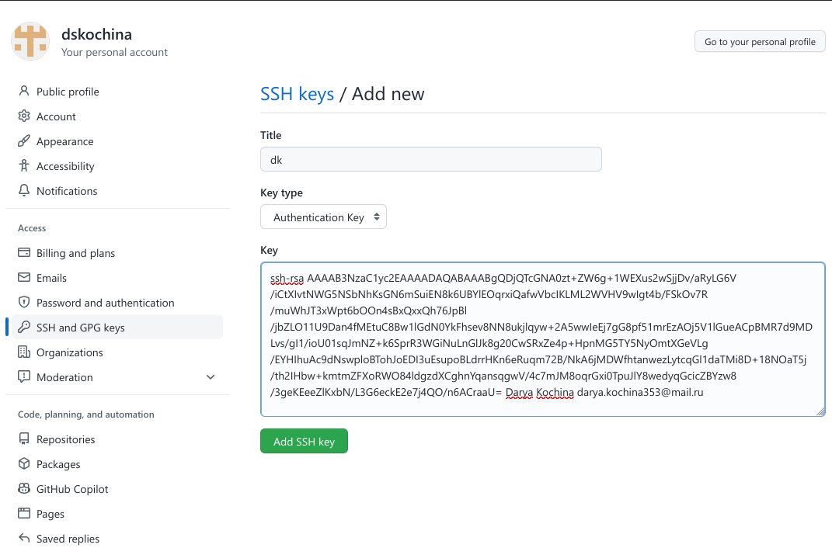

Рис. 10: Окно добавления нового SSH ключа

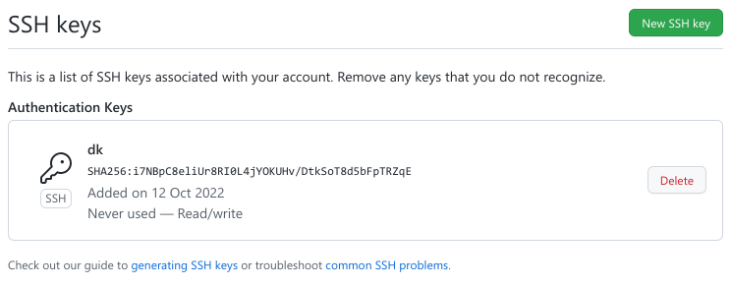

Рис. 11: Ключ “dk”

1. Я создала рабочее пространство со следующей иерархией. (рис. 12)

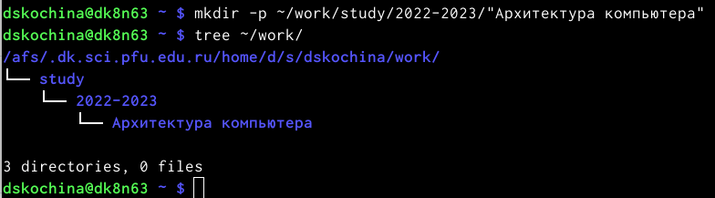

Рис. 12: Создание рабочего пространства

1. Я создала репозиторий на основе шаблона. (рис. 13, 14)

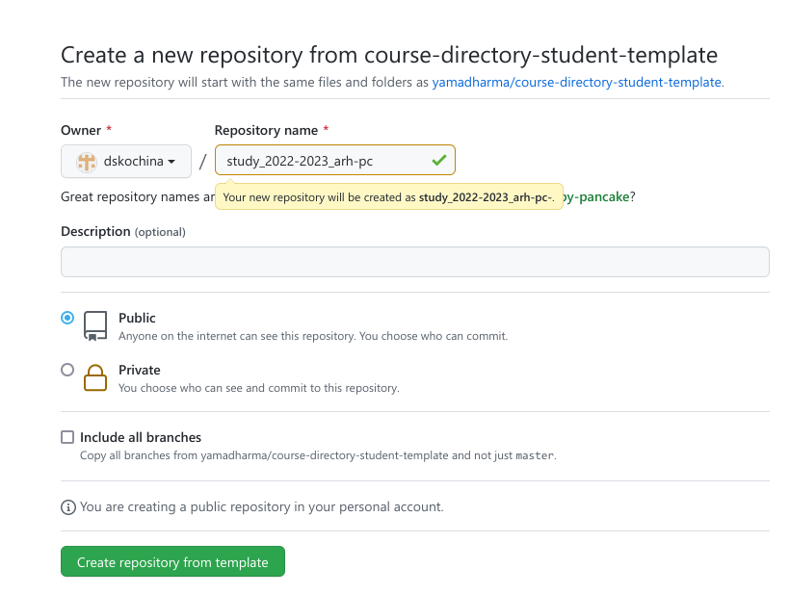

Рис. 13: Создание репозитория на основе шаблона

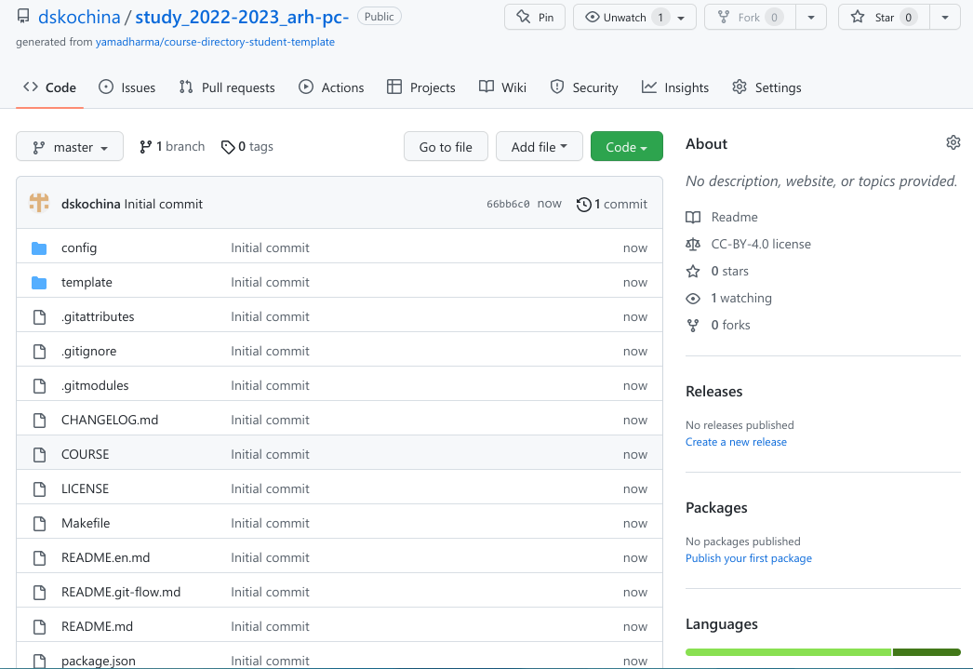

Рис. 14: Создание репозитория на основе шаблона

1. Я открыла терминал и перешла в каталог курса, клонировала созданный репозиторий на локальную машину, предварительно скопировав ссылку для его клонирования. (рис. 15, 16)

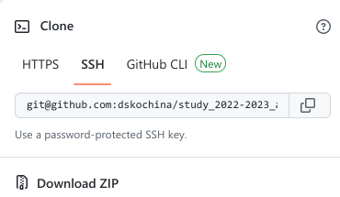

Рис. 15: Ссылка для клонирования репозитория

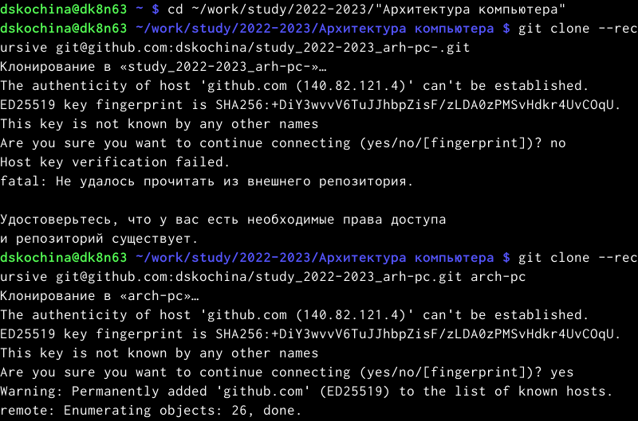

Рис. 16: Клонирование репозитория

1. Я перешла в каталог с репозиторием и посмотрела его содержимое. (рис. 17)

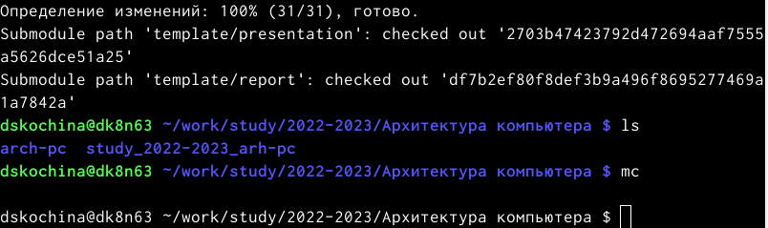

Рис. 17: Содержимое каталога с репозиторием

1. Я удалила файл package.json и создала файл COURSE, содержащий текст “arch-pc”. (рис. 18)

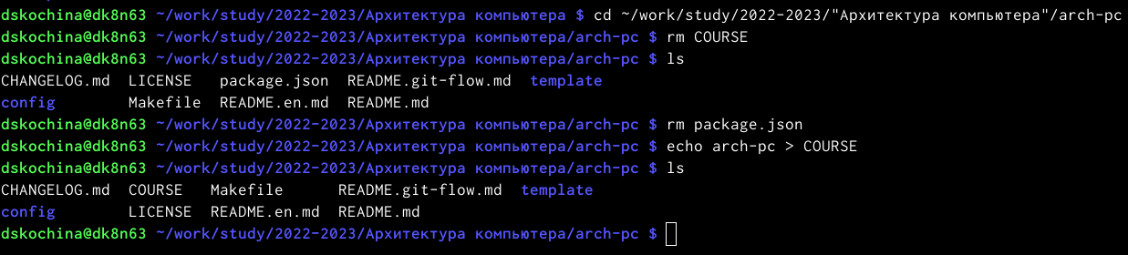

Рис. 18: Удаление package.json и создание COURSE

1. Я воспользовалась командой make, чтобы выполнить команды из Makefile. (рис. 19)



Рис. 19: Команда make

1. Я добавила изменения командой git add, закоммитила их и отправила на сервер.(риc. 20)

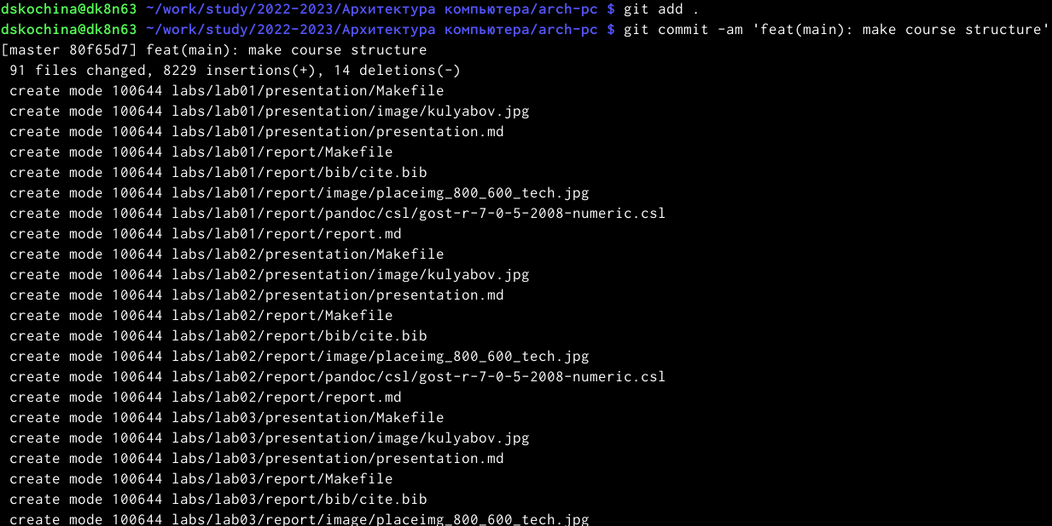

Рис. 20: Команды git add и git commit

1. Я запушила изменения. (рис. 21)

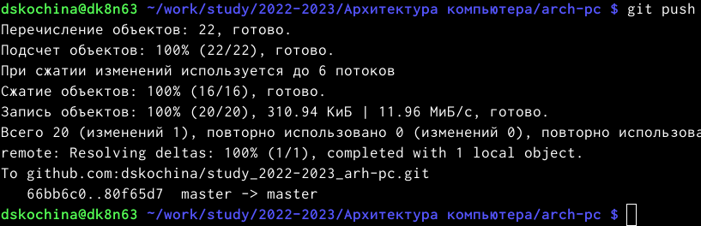

Рис. 21: Команда git push

1. Я посмотрела список коммитов в моём профиле на сайте github.com. (рис. 22, 23)

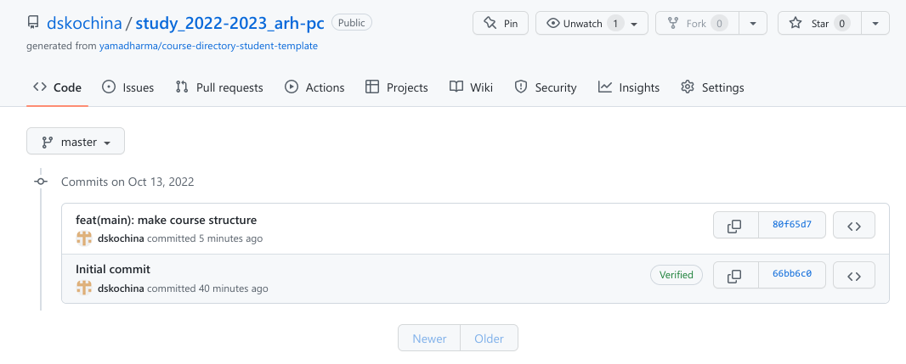

Рис. 22: Список коммитов

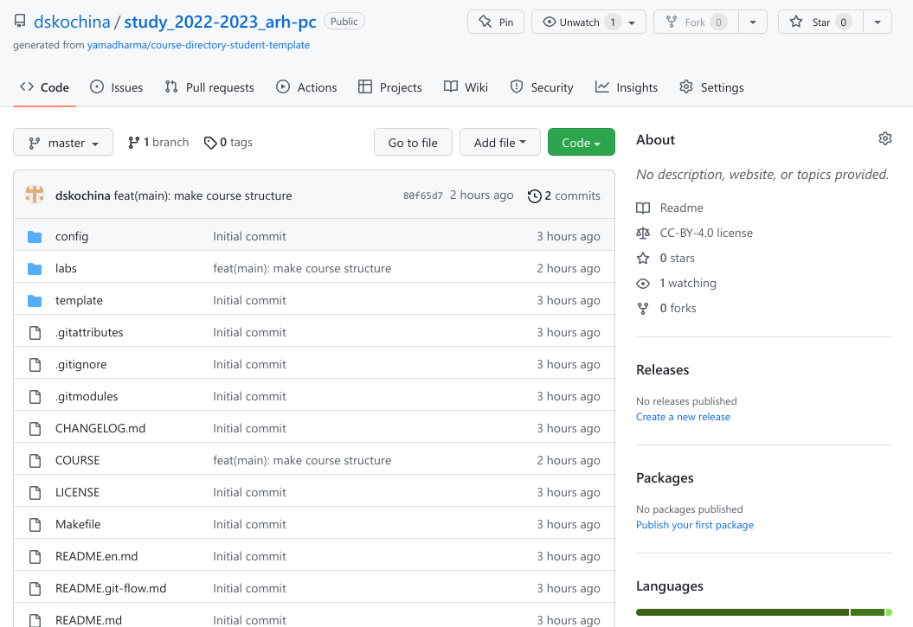

Рис. 23: Список коммитов

**Самостоятельная работа**

1. Я создала отчёт по выполнению лабораторной работы в соответствующем каталоге рабочего пространства. (рис. 24)

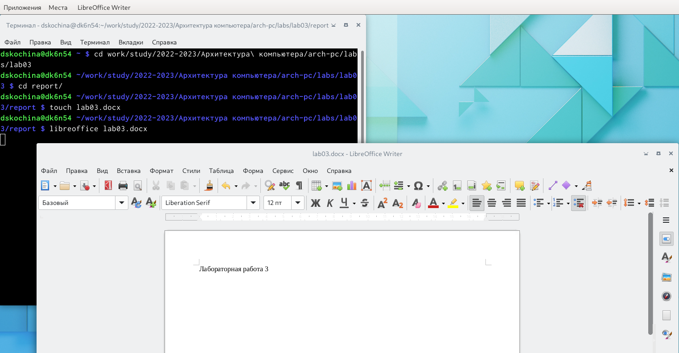

Рис. 24: Создание отчёта в каталоге рабочего пространства

1. Я загрузила на Linux файлы с предыдущими лабораторными работами скопировала отчёты по выполнению предыдущих лабораторных работ в соответствующие каталоги созданного рабочего пространства, а затем загрузила эти файлы на github. (рис. 25, 26)

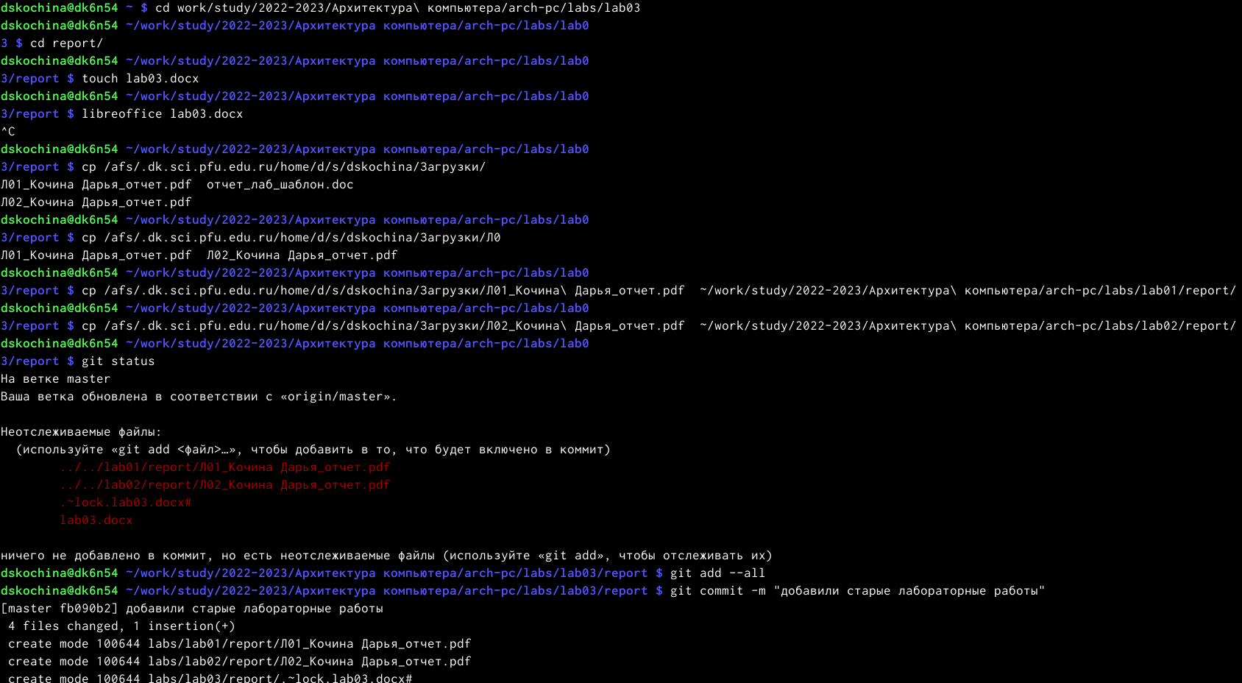

Рис. 25: Загрузка файлов на github

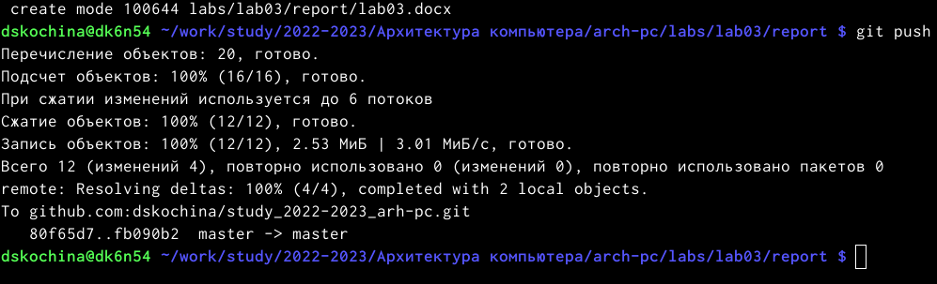

Рис. 26: Загрузка файлов на github

1. Я проверила загруженные на github файлы. (рис. 27)

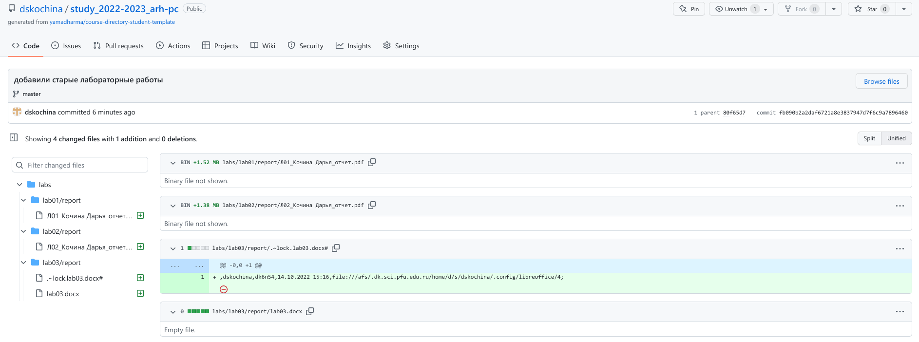

Рис. 27: Просмотр загруженных файлов

# 5 Выводы

В ходе выполнения данной лабораторной работы я изучила идеологию и применение средств системы контроля версий Git, а также приобрела практические навыки работы с ней.

# Список литературы